宁城县翔龙矿业有限责任公司老虎洞山铁矿 2023 年度矿山地质环境治理计划书

提交单位：宁城县翔龙矿业有限责任公司 提交时间：2023 年 3 月

目 录
第一章 矿山基本情况 1
第二章 矿山地质环境治理方案的编制 2
第三章 本年度矿山生产计划 10
第四章 矿山地质环境问题 11
第一节 矿山地质环境现状 11

第二节 矿山地质环境预测 28

第五章 矿山地质环境防治工程 29
第一节 治理区的确定 29

第二节 矿山地质环境治理工程 30

第三节 矿山地质环境监测工程 34

第六章 经费估算 34
第一节 估算说明 39

第二节 总体工程量 41

第三节 估算结果 41

附图：
1 、宁城县翔龙矿业有限责任公司老虎洞山铁矿 2023 年度矿山地质环境治理计划 工程部署图 比例尺 1:2000

第一章 矿山基本情况
矿山基本信息表
矿山企业基本信息
矿山名称 | 宁城县翔龙矿业有限责任公司老虎洞山铁矿
采矿权人 | 宁城县翔龙矿业有限责任公司 |  | 法人代表
采矿许可证号 | C1500002010052120069433 |  | 发证机关 |  | 赤峰市自然资源局
有效期限 | 2021年5月6日至2023年5月6日 |  | 发证日期 |  | 2022年2月28日
矿区地址 | 内蒙古自治区赤峰市宁城县
经纬度坐标 | 东经 118°34′07″— 118°34′44″北纬 41°23′41″—41°24′08″
经济类型 | 有限责任公司 |  | 生产规模 |  | 小
开采矿种 | 铁矿 |  | 采矿方式 |  | 地下
矿区面积 | 0.3752 |  | 生产现状 |  | 停产
建矿时间 | 2012年 |  | 从业人数 |  | 88
设计生产能力 | 6.0×10 t/a4 |  | 实际生产能 力 |  | 6.0×10 t/a4
设计服务年限 | 19 |  | 剩余服务年 限 |  | 16.9
开采深度 | 930m至720m标高 |  | 剩余资源储 量 |  | 104.95万吨
矿区范围  拐点坐标 | 序号 | X |  | Y
矿区范围  拐点坐标 | 1 | 4586206.03 |  | 40380437. 17
矿区范围  拐点坐标 | 2 | 4586217.36 |  | 40380687.71
矿区范围  拐点坐标 | 3 | 4585826.83 |  | 40381274.53
矿区范围  拐点坐标 | 4 | 4585377. 11 |  | 40381258.95
矿区范围  拐点坐标 | 5 | 4585896.23 |  | 40380426.44
矿区范围  拐点坐标 | 2000 国家大地坐标系
矿区范围  拐点坐标 | 矿区面积：0.3752km2 ，开采标高 930m 至 720m 标高
基金提取 | 已计提 0 万元 |  | 基金使用 |  | 未使用

矿山企业联系方式
联系人 |  | 手机号
通讯地址 | 内蒙古赤峰市宁城县黑里河镇 | 邮 编 | 024219
固定电话 |  | E-mail

第二章 矿山地质环境治理方案的编制
一、方案编制概况
1、治理方案
采矿权人宁城县翔龙矿业有限责任公司于2009年4月委托赤峰冠诚地质勘查 有限责任公司编制了《赤峰市宁城县翔龙矿业有限责任公司宁城县老虎洞山铁矿 矿山环境保护与综合治理方案》。以下简称“原治理方案” 。原治理方案于2009年 7月24日通过评审，8月10日完成备案，(备案文号：10079)。
2 、第一分期方案
采矿权人宁城县翔龙矿业有限责任公司于2015年3月委托赤峰冠诚地质勘查 有限责任公司编制了《宁城县翔龙矿业有限责任公司老虎洞山铁矿矿山地质环境 分期治理方案 (2010.1.1-2014.7.31)》 (下称“分期治理方案”)，分期治理方案 于2015年3月25日通过评审，12月16日完成备案，备案文号：赤矿治字10079号。
3、我公司于2021年编制了《宁城县翔龙矿业有限责任公司老虎洞山铁矿2020 年度矿山地质环境治理计划书》。
4、我公司于2021年编制了《宁城县翔龙矿业有限责任公司老虎洞山铁矿2021 年度矿山地质环境治理计划书》。
5、我公司于2022年编制了《宁城县翔龙矿业有限责任公司老虎洞山铁矿2022 年度矿山地质环境治理计划书》。
6、2021年5月华北有色工程勘察有限公司编制的《宁城县翔龙矿业有限责任 公司老虎洞山铁矿矿山地质环境保护与土地复垦方案》。
二、方案规划的治理工程内容及执行情况
( 一) 原治理方案
矿山原治理方案主要设计规划治理内容为：
近期 (2010 年-2012 年) 对塌陷坑进行回填、覆土、恢复植被。
中期综合治理区 (2013 年 1 月至 2017 年 12 月) 对区内出现的塌陷坑进行回
填；地面塌陷区定期进行监测。
(二) 分期治理方案
矿山分期治理方案主要设计规划治理内容为：

1、尾矿坝基坡面面积为 1976m2 ，该坝体为土石坝体，对其场地进行植被恢， 栽植沙棘 494 株。选矿厂区边坡面积为919m2，对其场地进行植被恢，栽植沙棘 230 株。
2、五号工业场地：西侧边坡面积 2136m2 ，进行边坡清理，植生袋护坡，东侧 边坡面积 1924m2 ，对该边坡栽植松 481 株。
3、对 PD1、PD2、PD3 及 PD2 通风井及 PD3 通风井设置隔开栏、对五号工业场 地及 PD4、PD5 工业场地周围设置网围栏。
依据《内蒙古自治区矿山地质环境分期治理验收意见书》，本方案于 2018 年 11 月 3 日进行现场验收，赤峰市国土资源局聘请有关专家进行验收，专家认为已 完成第一分期治理方案，并同意该工程进行验收。本次工作矿山共投入资金 31. 13 万元。治理内容及完成情况见表 2- 1 ，各场地治理效果见照片 2- 1。

表 2-1 一分期治理内容及完成情况一览表
土地复垦责任区 | 面积 | 工 程 量 |  |  |  |  |  |  |  | 项目完成 情况
土地复垦责任区 | 面积 | 沙棘 | 松树 | 坡面清理 | 石方开挖 | 护坡 | 石方清运 | 隔离栏 | 网围栏 | 项目完成 情况
土地复垦责任区 | 2  m | 株 | 株 | 3  m | 3  m | 2  m | 3  m | m | m | 项目完成 情况
尾矿坝基坡面 | 1976 | 494 |  |  |  |  |  |  |  | 已完成
选矿厂区边坡 | 919 | 230 |  |  |  |  |  |  |  | 已完成
五号工业场地西侧边坡 | 2136 |  |  | 214 | 55 | 2136 | 269 |  |  | 已完成
五号工业场地东侧边坡 | 1924 |  | 481 |  |  |  |  |  |  | 已完成
PD1、PD2、PD3 平硐口及 PD2 、PD3 通风井口 | 33 |  |  |  |  |  |  | 20 |  | 已完成
五号工业场地 | 6964 |  |  |  |  |  |  |  | 330 | 已完成
PD4 工业场地 | 3546 |  |  |  |  |  |  |  | 230 | 已完成
PD5 工业场地 | 1116 |  |  |  |  |  |  |  | 134 | 已完成
合计 | 18614 | 724 | 481 | 214 | 55 | 2136 | 269 | 20 | 694

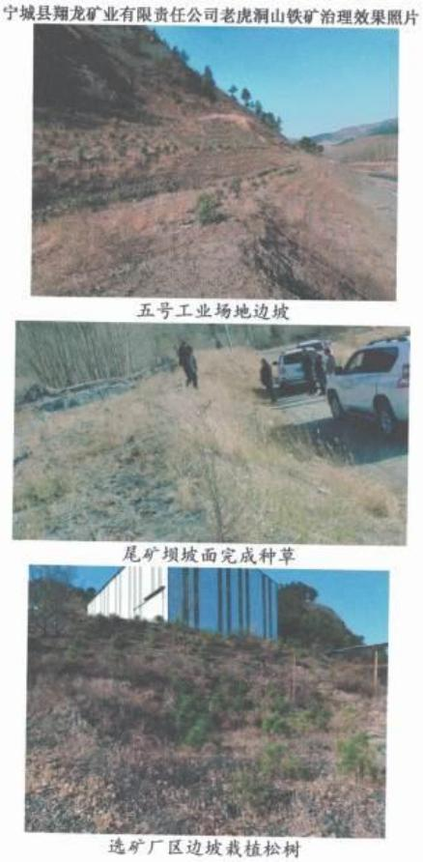
照片 2-1 五号工业场地、尾矿坝坡面、选矿厂边坡

表 2-2 分期治理区范围主要拐点坐标
治理区名称 | 拐点编号 | X | Y | 拐点编号 | X | Y
选矿厂区边坡 | 1 | 4585749 | 40381069 | 5 | 4585791 | 40381045
选矿厂区边坡 | 2 | 4585786 | 40381066 | 6 | 4585763 | 40381050
选矿厂区边坡 | 3 | 4585806 | 40381053 | 7 | 4585762 | 40381058
选矿厂区边坡 | 4 | 4585799 | 40381038 | 8 | 4585748 | 40381061
尾矿坝基坡面 | 1 | 4585717 | 40381563 | 6 | 4585651 | 40381572
尾矿坝基坡面 | 2 | 4585751 | 40381621 | 7 | 4585721 | 40381558
尾矿坝基坡面 | 3 | 4585751 | 40381712 | 8 | 4585755 | 40381620
尾矿坝基坡面 | 4 | 4585686 | 40381712 | 9 | 4585757 | 40381717
尾矿坝基坡面 | 5 | 4585656 | 40381574 | 10 | 4585683 | 40381717
五号工业场地 | 1 | 4586112 | 40380695 | 4 | 4586136 | 40380544
五号工业场地 | 2 | 4586189 | 40380619 | 5 | 4586144 | 40380566
五号工业场地 | 3 | 4586144 | 40380605 | 6 | 4586089 | 40380635
PD4 平硐工业场地 | 1 | 4585636 | 40380828 | 4 | 4585599 | 40380916
PD4 平硐工业场地 | 2 | 4585663 | 40380857 | 5 | 4585615 | 40380866
PD4 平硐工业场地 | 3 | 4585628 | 40380933 | 6 | 4585609 | 40380851
PD5 平硐工业场地 | 1 | 4585618 | 40380999 | 4 | 4585608 | 40380952
PD5 平硐工业场地 | 2 | 4585611 | 40380988 | 5 | 4585581 | 40380984
PD5 平硐工业场地 | 3 | 4585617 | 40380957 | 6 | 4585603 | 40381008
PD1 平硐 | 1 | 4585901 | 40380624
PD2 平硐 | 1 | 4585863 | 40380992
PD3 平硐 | 1 | 4585887 | 40380954
PD2 平硐通风井 | 1 | 4585869 | 40380985
PD3 平硐通风井 | 1 | 4585882 | 40380963
1980 西安坐标系
(三) 2020 年治理计划
矿山 2020 年治理计划主要设计治理内容为：对废渣堆进行清运，翻耕，该项 工程已完成治理，但未经过专家组验收。
(四) 2021 年治理计划
矿山 2021 年治理计划主要设计治理内容为：对矿区道路进行凹凸不平的放进 行土方整平；对四号工业场地东侧边坡 1、四号工业场地西侧边坡 2 进行规整取值， 覆土，土方整平，植被恢复，该项工程已完成治理，但未经过专家组验收。
(五) 2022 年治理计划
对 2020 年度及 2021 年度设计的废渣堆及四号工业场地东侧边坡 1 和四号工 业场地西侧边坡 2 进行治理。该项工程已完成治理，但未经过专家组验收。
(六) 新编制的矿山地质环境保护与土地复垦方案
近期 (首期) 工作安排 (2022年1月1日~2026年12月31日)

根据《开发利用方案》和矿山生产计划，近期 (首期) 矿业活动主要集中于 各工业场地及生产生活辅助区域。首期将对《开发利用方案》未采用的生产单元、 民采坑和平硐、探矿形成的竖井等结束服务的场地进行治理，对可能出现的应治 可治地质环境问题进行治理。
1、对 3 个预测塌陷区周边设置网围栏、警示牌。
2 、对首期预测塌陷区沉稳的塌陷坑进行回填、整平、覆土、种草；对采空区 利用开采产生废石及地表各废石场内废石进行充填。
3 、对 SJ2 工业场地内竖井进行回填、封堵，对场地进行整平、覆土、复垦耕 地。
4、对 PD1 废石场内废石清运，用于充填采空区和回填垫坡使用，其余部分废 石待后续充填、垫坡、回填工作使用。
5 、近期对 PD2 工业场地内的 PD2- 1、PD2-3、PD2-4 进行回填、封堵，对治理 的 3 个硐口切坡进行垫坡、整平、覆土、种树，对 PD1 硐口、PD2-2 硐口、PD3 硐
口切坡进行浆砌石护坡。
6、对 1#废石场内废石清运，用于充填采空区和回填垫坡；对场地进行整平、覆 土、恢复植被。
7 、对民采坑进行回填、覆土、恢复植被。
8 、对地质灾害、地形地貌景观及土地资源、地下水进行监测。
9 、首期完善矿山前期治理工程。
表 2-3 新编制的矿山地质环境保护与土地复垦方案近期治理计划表
治理时期 | 治理年度 | 治理区 | 治理措施 | 单位 | 工程量
 |  | 五号工业场地 (完善) | 种草 | m2 | 238

近期 | 2022. 1-2022. 12
近期 | 2022. 1-2022. 12 | 一号预测塌陷区 | 网围栏 | m | 300
近期 | 2022. 1-2022. 12 | 一号预测塌陷区 | 警示牌 | 块 | 6
近期 | 2022. 1-2022. 12 | 二号预测塌陷区 | 网围栏 | m | 533
近期 | 2022. 1-2022. 12 | 二号预测塌陷区 | 警示牌 | 块 | 8
近期 | 2022. 1-2022. 12 | 三号预测塌陷区 | 网围栏 | m | 980
近期 | 2022. 1-2022. 12 | 三号预测塌陷区 | 警示牌 | 块 | 10
近期 | 2022. 1-2022. 12 | PD2 工业场地 | 井口回填 | m3 | 235
近期 | 2022. 1-2022. 12 | PD2 工业场地 | 浆砌石封堵 | m3 | 47
近期 | 2022. 1-2022. 12 | PD2 工业场地 | 浆砌石护坡 | m3 | 62
近期 | 2022. 1-2022. 12 | PD2 工业场地 | 垫坡 | m3 | 53
近期 | 2022. 1-2022. 12 | PD2 工业场地 | 整平 | m3 | 201

治理时期 | 治理年度 | 治理区 | 治理措施 | 单位 | 工程量
 |  |  | 覆土 | m3 | 336
 |  |  | 种树 | 株 | 75
 |  | PD1 工业场地 | 浆砌石护坡 | m3 | 8
 |  | PD3 工业场地 | 浆砌石护坡 | m3 | 28
 |  | 地质灾害、地下水水水质、地形地貌景观监测
 | 2023. 1-2023. 12 | 一号预测塌陷区 | 采空区充填 | m3 | 223
 | 2023. 1-2023. 12 | 二号预测塌陷区 | 采空区充填 | m3 | 160
 | 2023. 1-2023. 12 | 三号预测塌陷区 | 采空区充填 | m3 | 655
 | 2023. 1-2023. 12 | SJ2 工业场地 | 拆除清理 | m3 | 35
 | 2023. 1-2023. 12 | SJ2 工业场地 | 井口回填 | m3 | 140
 | 2023. 1-2023. 12 | SJ2 工业场地 | 混凝土封堵 | m3 | 20
 | 2023. 1-2023. 12 | SJ2 工业场地 | 整平 | m3 | 459
 | 2023. 1-2023. 12 | SJ2 工业场地 | 覆土 | m3 | 1531
 | 2023. 1-2023. 12 | 地质灾害、地下水水水质、地形地貌景观监测
 |  | 一号预测塌陷区 | 回填 | m3 | 634

 | 2024. 1-2024. 12
 | 2024. 1-2024. 12 |  | 整平 | m3 | 25
 | 2024. 1-2024. 12 |  | 覆土 | m3 | 25
 | 2024. 1-2024. 12 |  | 种草 | m2 | 82
 | 2024. 1-2024. 12 |  | 采空区充填 | m3 | 223
 | 2024. 1-2024. 12 | 二号预测塌陷区 | 回填 | m3 | 71
 | 2024. 1-2024. 12 | 二号预测塌陷区 | 整平 | m3 | 18
 | 2024. 1-2024. 12 | 二号预测塌陷区 | 覆土 | m3 | 18
 | 2024. 1-2024. 12 | 二号预测塌陷区 | 种草 | m2 | 59
 | 2024. 1-2024. 12 | 二号预测塌陷区 | 采空区充填 | m3 | 160
 | 2024. 1-2024. 12 | 三号预测塌陷区 | 回填 | m3 | 1298
 | 2024. 1-2024. 12 | 三号预测塌陷区 | 整平 | m3 | 72
 | 2024. 1-2024. 12 | 三号预测塌陷区 | 覆土 | m3 | 72
 | 2024. 1-2024. 12 | 三号预测塌陷区 | 种草 | m2 | 241
 | 2024. 1-2024. 12 | 三号预测塌陷区 | 采空区充填 | m3 | 655
 | 2024. 1-2024. 12 | PD4 工业场地 | 清运 | m3 | 1757
 | 2024. 1-2024. 12 | PD4 工业场地 | 拆除清理 | m3 | 25
 | 2024. 1-2024. 12 | PD4 工业场地 | 井口回填 | m3 | 45
 | 2024. 1-2024. 12 | PD4 工业场地 | 浆砌石封堵 | m3 | 9
 | 2024. 1-2024. 12 | PD4 工业场地 | 垫坡 | m3 | 678
 | 2024. 1-2024. 12 | PD4 工业场地 | 整平 | m3 | 787
 | 2024. 1-2024. 12 | PD4 工业场地 | 覆土 | m3 | 1311
 | 2024. 1-2024. 12 | PD4 工业场地 | 种树 | 株 | 291
 | 2024. 1-2024. 12 | 地质灾害、地下水水水质、地形地貌景观监测
 | 2025. 1-2025. 12 | 一号预测塌陷区 | 回填 | m3 | 634
 | 2025. 1-2025. 12 | 一号预测塌陷区 | 整平 | m3 | 25

治理时期 | 治理年度 | 治理区 | 治理措施 | 单位 | 工程量
 |  |  | 覆土 | m3 | 25
 |  |  | 种草 | m2 | 82
 |  |  | 采空区充填 | m3 | 223
 |  | 二号预测塌陷区 | 回填 | m3 | 71
 |  | 二号预测塌陷区 | 整平 | m3 | 18
 |  | 二号预测塌陷区 | 覆土 | m3 | 18
 |  | 二号预测塌陷区 | 种草 | m2 | 59
 |  | 二号预测塌陷区 | 采空区充填 | m3 | 160
 |  | 三号预测塌陷区 | 回填 | m3 | 1298
 |  | 三号预测塌陷区 | 整平 | m3 | 72
 |  | 三号预测塌陷区 | 覆土 | m3 | 72
 |  | 三号预测塌陷区 | 种草 | m2 | 241
 |  | 三号预测塌陷区 | 采空区充填 | m3 | 655
 |  | 1#废石场 | 清运 | m3 | 692
 |  | 民采坑 | 回填 | m3 | 9610
 |  | 民采坑 | 整平 | m3 | 1038
 |  | 民采坑 | 覆土 | m3 | 1038
 |  | 民采坑 | 种草 | m2 | 3460
 |  | 地质灾害、地下水水水质、地形地貌景观监测
 |  | 一号预测塌陷区 | 回填 | m3 | 634

 | 2026. 1-2026. 12
 | 2026. 1-2026. 12 |  | 整平 | m3 | 25
 | 2026. 1-2026. 12 |  | 覆土 | m3 | 25
 | 2026. 1-2026. 12 |  | 种草 | m2 | 82
 | 2026. 1-2026. 12 |  | 采空区充填 | m3 | 223
 | 2026. 1-2026. 12 | 二号预测塌陷区 | 回填 | m3 | 71
 | 2026. 1-2026. 12 | 二号预测塌陷区 | 整平 | m3 | 18
 | 2026. 1-2026. 12 | 二号预测塌陷区 | 覆土 | m3 | 18
 | 2026. 1-2026. 12 | 二号预测塌陷区 | 种草 | m2 | 59
 | 2026. 1-2026. 12 | 二号预测塌陷区 | 采空区充填 | m3 | 160
 | 2026. 1-2026. 12 | 二号预测塌陷区 | 回填 | m3 | 1298
 | 2026. 1-2026. 12 | 二号预测塌陷区 | 整平 | m3 | 72
 | 2026. 1-2026. 12 | 二号预测塌陷区 | 覆土 | m3 | 72
 | 2026. 1-2026. 12 | 二号预测塌陷区 | 种草 | m2 | 241
 | 2026. 1-2026. 12 | 二号预测塌陷区 | 采空区充填 | m3 | 655
 | 2026. 1-2026. 12 | 1#废石场 | 整平 | m3 | 236
 | 2026. 1-2026. 12 | 1#废石场 | 覆土 | m3 | 394
 | 2026. 1-2026. 12 | 1#废石场 | 种树 | 株 | 88
 | 2026. 1-2026. 12 | 地质灾害、地下水水水质、地形地貌景观监测

第三章 本年度矿山生产计划
矿山现状为停产矿山，本年度 (2023 年) 计划继续停产。

第四章 矿山地质环境问题

第一节 矿山地质环境现状
根据现场调查，矿山现状存在矿山地质环境问题的区域有采空区、SJ1 工业场 地、SJ2 工业场地、PD1 工业场地、PD2 工业场地、PD3 工业场地、PD4 工业场地、 PD1 废石场、1#废石场、办公生活区、宿舍、选矿厂、尾矿库、回水池、民采坑 和矿区道路等。现从地质灾害、含水层、地形地貌景观、土地及植被资源四个方 面说明各场地地质环境问题。
一、地质灾害影响
( 一) 泥石流
根据现状调查，评估区所处地貌类型为低山区，海拔高程 730-976m ，最大高 差 246m ，地形坡度较陡，但岩体较完整，地表植被较发育。评估区属于半干旱大 陆性气候，全年温差较大，冬季寒冷，夏季炎热。矿区北部有黑里河常年地表水 体流过。矿区雨季地表径流汇入黑里河。现场调查矿山废石堆积未造成沟谷堵塞， 现状泥石流地质灾害不发育。
(二) 崩塌
根据现场调查，评估区内山体稳定，不存在较大临空面，无危岩体存在，崩 塌地质灾害不发育。
(三) 滑坡
根据现场调查，评估区废石场均为硬质岩，不含泥质。经现场调查，现状条 件下无滑坡等地质灾害， 已形成的工业场地、办公区等均建设在缓坡之上，现状 滑坡地质灾害不发育。
(四) 地面沉降
评估区无大的集中供水水源地，现状地面沉降地质灾害不发育。
(五) 地面塌陷
矿山已形成采空区，但采空区面积、空间比较小，现状条件下，现状地面塌 陷地质灾害不发育。
(六) 地裂缝
矿区内地质构造简单，周边无大型水源地，现状条件下地裂缝灾害不发育。
(七) 风蚀沙埋

本区年风速 3.2~4.2m/s ，地表植被较发育，矿区及周边不存在沙源，现状条 件下风蚀沙埋灾害不发育。
(八) 冻胀融陷
本区内最低气温-43.5℃ ，最大冻土深度 2.50m ，无霜期 110~239 天，现状条 件下场地的建设均已剥离表土，现状条件下未见冻胀融陷灾害不发育。
综上所述，在现状条件下，评估区内地质灾害不发育。
二、含水层的影响和破坏现状
1 、含水层结构破坏
该矿开采方式为地下开采，矿区主要含水层为构造裂隙水含水层，地下水水 位标高 745m ，矿坑正常涌水量 1-5m3/d ，地下开采及巷道掘进使构造裂隙水含水 层局部被揭露。 由于矿区含水层富水性弱，且矿区内无区域性主要含水层分布， 所以矿山开采对含水层结构破坏影响较轻。
2 、矿井疏干对含水层影响
根据矿方提供的资料，矿井正常涌水量 1-5m3/d ，远小于 3000m3/d；矿区及周 围主要含水层水位无明显变化；矿井疏干对含水层影响程度较轻。
3 、对矿区及附近水源的影响
据实地调查，在现状条件下，矿山建设未影响到矿区及周围生产生活供水， 未对附近水源造成明显影响。
4 、对地下水水质影响
该矿山废水主要是矿井排水和生活污水。
(1) 矿井排水
井下采矿生产过程的废水由地表渗透水、坑内正常涌水和采矿作业水等组成， 呈弱碱性。井下废水汇集后抽至地面贮水池，通过沉降作用除去重金属离子、淤 泥和悬浮物，部分返回井下采矿作业、除尘，部分作绿化、道路降尘等。
(2) 生活污水
生活污水主要来自办公生活区，用水量 0.8 万 m3/a ，排放量 0.6 万 m3/a ，部分 用于绿化用水，多余部分就近外排，对含水层影响较轻。
总之，矿区开采对地下水水质的影响较轻。
5 、矿区开采对含水层破坏现状评估
综上，现状条件下，矿山现状对含水层破坏程度为较轻

三、地形地貌景观影响和破坏现状
1 、SJ1 工业场地
SJ1 工业场地位于矿区北部，占地面积为 3998m2；位于 1 号矿体下盘，开采 2 号矿体， 内有 SJ1 及卷扬房、休息室等；场地内建筑物面积 67m2 ，平均高度 5m； 场地内建设有破碎设备，为原矿石的粗碎设备，设备主要为矿仓、颚式破碎机和 传送带，破碎设备建筑物方量约 152m2 ，竖井净断面规格为 2.5m×2.5m ，深 68m。 场地建设形成一处切坡，切坡长度 165m ，高度 1.5m ，坡角近 80° ，切坡为岩质切 坡。场地的建设破坏了原生的地形地貌景观和植被，对地形地貌景观产生影响。
见照片 4- 1。
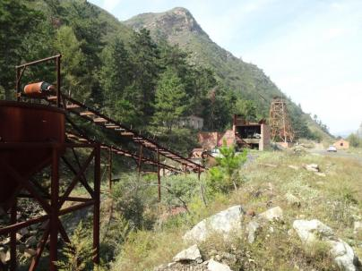
照片4-1 SJ1工业场地
2 、SJ2工业场地
SJ2工业场地位于矿区东北部， 占用土地利用类型全部为水浇地， 占地面积为 1531m2 ；为探矿时期场地，内有SJ2及卷扬房等，场地内建筑物面积35m2 ，平均高 度5m 。竖井净断面规格为2.0m×2.0m ，深35m 。场地建设未形成切坡，场地南高北 低，南部最高处高于周边耕地高度约0.5m 。场地的建设破坏了原生的地形地貌景 观和植被，对地形地貌景观产生影响。见照片4-2。

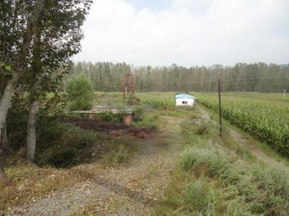
照片 4-2 SJ2 工业场地
3 、PD1 工业场地
PD1 工业场地位于矿区中部，占地面积为 203m2 ；位于 1 号矿体侧翼，开采 1 号矿体，场地内有 PD1，无建筑物。平硐净断面规格为 3.5m×3.0m。场地建设形成 一处切坡，切坡长度 62m ，高度 5m ，坡角近 80° ，切坡为岩质切坡。场地的建设
破坏了原生的地形地貌景观和植被，对地形地貌景观产生影响。见照片 4-3。
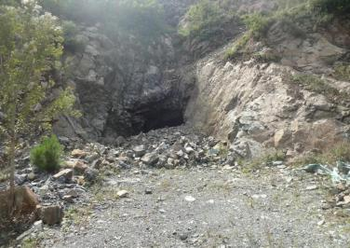
照片 4-3 PD1 工业场地
4 、PD2工业场地
PD2工业场地位于矿区东北侧， 占地面积为895m2 ；位于2号矿体侧翼，为2号 矿体的通风井，内有PD2- 1、PD2-2、PD2-3、PD2-4，其中PD2- 1和PD2-2在掘进20m 处汇合，场地内无建筑物。PD2- 1净断面规格为3.2m×2.5m ，PD2-2净断面规格为
2m×2m ，PD2-3净断面规格为3.5m×3.0m ，PD2-4净断面规格为2.5m×2.0m 。经现场

调查，场地建设形成切坡，切坡长度20m，高度2m，坡角近85。，切坡为岩质切坡。 场地的建设破坏了原生的地形地貌景观和植被，对地形地貌景观产生影响。见照
片4-4。
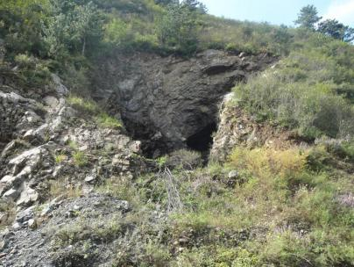
照片 4-4 PD2 工业场地 (PD2-1)
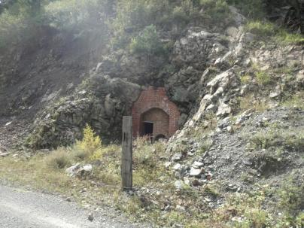
照片 4-4 PD2 工业场地 (PD2-2)

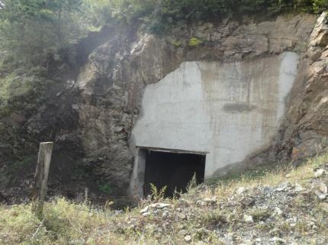
照片 4-4 PD2 工业场地 (PD2-3)
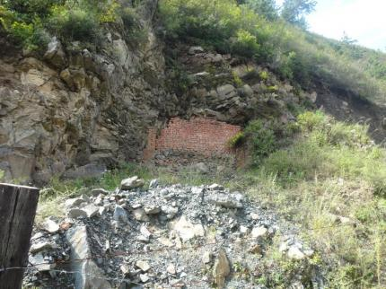
照片 4-4 PD2 工业场地 (PD2-4)
5 、PD3工业场地
PD3工业场地位于矿区东南侧，占地面积为1128m2；位于3号矿体侧翼，开采3 号矿体，场地内有PD3 、休息室等，场地内建筑物面积10m2 ，平均高度5m 。平硐 净断面规格为4.5m×4.5m。场地建设形成切坡，切坡长度47m，高度3m，坡角近87°， 切坡为岩质切坡。场地的建设破坏了原生的地形地貌景观和植被，对地形地貌景 观产生影响。见照片4-5。

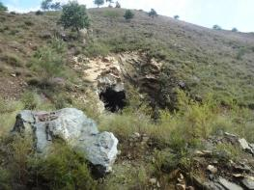
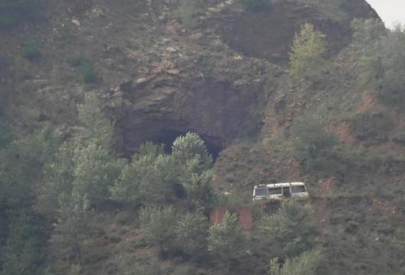
照片 4-5 PD3 工业场地
6 、PD4工业场地
PD4工业场地位于矿区南侧， 占地面积为2622m2 ；为探矿时期场地， 内有 PD4- 1 、PD4-2 、少量建筑物及少量零散废石堆放，场地内建筑物面积25m2 ，平均 高度5m；零散废石顺坡堆放，堆方量约1757.2m3。PD4- 1净断面规格为1.5m×1.5m， PD4-2净断面规格为1.5m×1.5m。经现场调查，场地建设形成切坡，切坡长度124m， 高度2.5m ，坡角近82° ，切坡为岩质切坡。场地的建设破坏了原生的地形地貌景观
和植被，对地形地貌景观产生影响。见照片4-6。
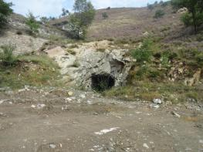
照片 4-6 PD4 工业场地 (PD4-1) 照片 4-6 PD4 工业场地 (PD4-2)

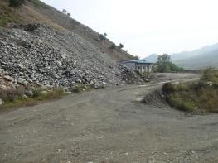
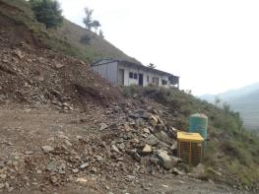
照片 4-6 PD4 工业场地 (零散堆放废石及建筑物)
7 、PD1 废石场
PD1 废石场紧邻 PD1 北侧，占地面积为 1956m2；PD1 废石场内废石顺坡堆放， 平均堆放高度约 2.3m ，边坡角约 35° ，总堆积方量为 4787.6m3。
矿山采矿产生的废石直接堆置于原地貌上，造成地面起伏不平，形成人工堆 积地貌。PD1 废石场场地的建设破坏了原生的地形地貌景观和植被，对地形地貌
景观产生影响。见照片 4-7 。三角网格法计算方量见图 4- 1。
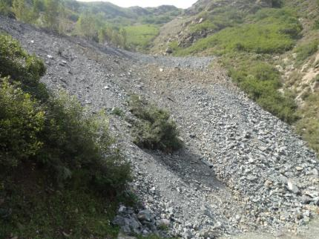
照片 4-7 PD1 废石场
8 、1#废石场
1#废石场内废石主要为民采坑排放的废石， 占地面积为 788m2 ，平均堆高约 0.9m ，边坡角度 35°左右，堆积方量为 691.8m3。
矿山采矿产生的废石直接堆置于原地貌上，造成地面起伏不平，形成人工堆
积地貌。1#废石场场地的建设破坏了原生的地形地貌景观和植被，对地形地貌景

观产生影响。见照片 4-8 。三角网格法计算方量见图 4-2。
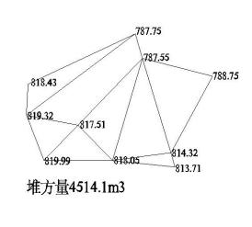
图 4-1 PD1 废石场三角网格法计算方量图
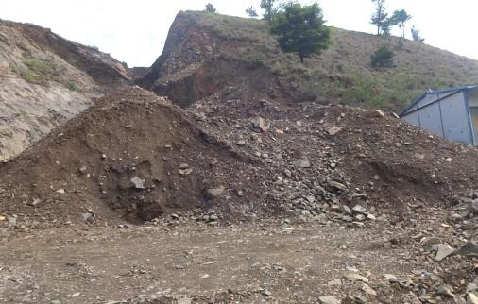
照片 4-8 1#废石场
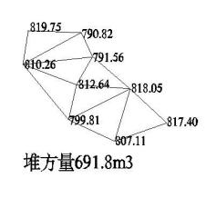
图 4-2 1#废石场三角网格法计算方量图

9 、办公生活区
办公生活区位于矿区东北部， 占地面积为 1950m2 ，局部位于矿区外约，场地 内有办公室、食堂、宿舍等建筑物，均为砖混结构房屋，场地内建筑物面积 25m2， 平均高度 5m；场地建设形成一处切坡，切坡长度 34m ，高度 1.5m ，坡角近 90° ， 切坡为土质切坡。场地的建设破坏了原生的地形地貌景观和植被，对地形地貌景
观产生影响。见照片 4-9。
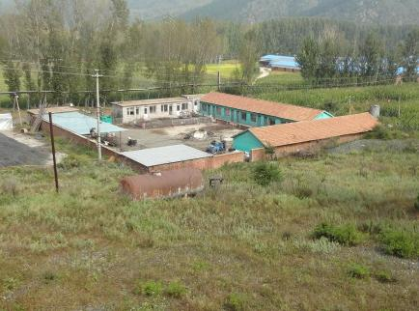
照片 4-9 办公生活区
10 、宿舍
宿舍位于矿区中部，占地面积为 940m2，场地内有宿舍等建筑物，为砖混结构 及彩钢房屋，场地内建筑物面积 34m2，建筑物平均高度 3m，场地建设形成一处切 坡，切坡长度 18.0m ，高度 2m ，坡角近 68° ，切坡为岩质切坡。场地的建设破坏 了原生的地形地貌景观和植被，对地形地貌景观产生影响。见照片 4- 10。
11、选矿厂
选矿厂位于矿区东北部， 占地面积为 6648m2 ，经前期治理，东侧边坡已进行 浆砌石护坡，场地内建设有机修车间、压滤车间和选矿车间等；场地内建筑物面 积 1070m2 ，建筑物平均高度 7m 。场地建设形成切坡，切坡长度 54m ，高度 4m ， 坡角近 90°。场地的建设破坏了原生的地形地貌景观和植被，对地形地貌景观产生 影响。 见照片 4- 11。

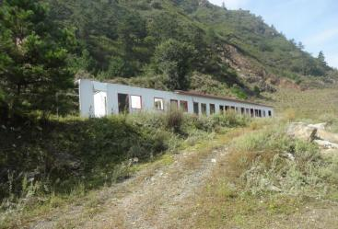
照片 4-10 宿舍
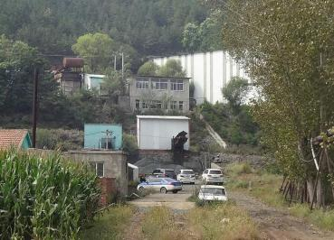
照片 4-11 选矿厂
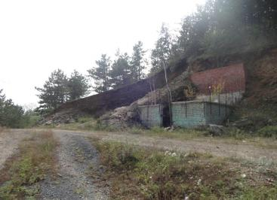
照片 4-11 选矿厂 (切坡)

12 、尾矿库
尾矿库位于矿区东侧约 400m 处，占地面积为 14325m2 ，该尾矿库为平地型五 等库，尾矿坝现状堆高为 2. 1m ，坝体为梯形坝，坝体长约 472m ，堆坝平均坡度为 35° ，尾矿坝为土质坝，坝体稳定。设计最大坝高 6m ，库区设置 0.3mm 土工防渗 膜，土工膜上部铺设 0.3m 厚粘土保护层，设计坝面外侧设置 0.5m 高、0.6m 厚的 浆砌石挡墙，尾矿库设计有效库容为 11.26 万 m3 。场地的建设破坏了原生的地形
地貌景观和植被，对地形地貌景观产生影响。见照片 4- 12。
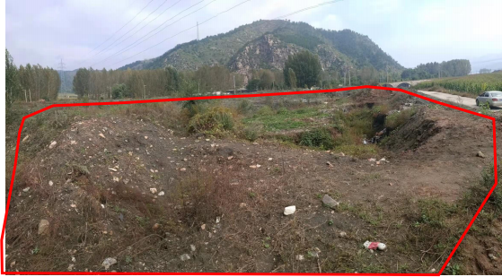
照片 4-12 尾矿库
13 、回水池
回水池位于矿区西北部，紧邻 SJ2 工业场地，为尾矿库回水水池， 占用土地 利用类型全部为水浇地， 占地面积为 59m2 。回水池长 9.2m ，宽 5.9m ，平均深度 0.7m ， 由此计算挖方量约 38m3 。场地的建设破坏了原生的地形地貌景观和植被， 对地形地貌景观产生影响。见照片 4- 13。

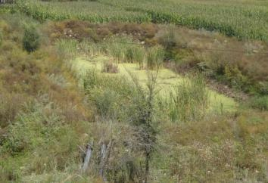
照片 4-13 回水池
14 、民采坑
民采坑为前期民采形成，位于矿区中部山脊位置，废石就近堆放于 1#废石场 和 SJ4 工业场地内；民采坑长约 110m ，宽约 40m ，占地面积为 3460m2 。主要分为 两个采掘面。无明显台阶开采，采场坡面高度 23m ，边坡坡角 70°—90°；总挖方 量为 9601m3 。场地的建设破坏了原生的地形地貌景观和植被，对地形地貌景观产
生影响。见照片 4- 14。
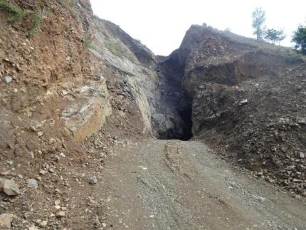
照片 4-14 民采坑

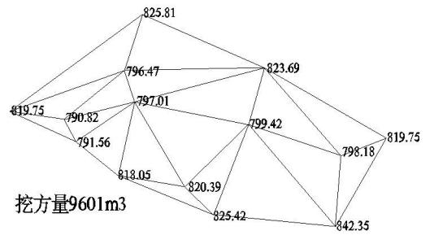
图 4-3 民采坑三角网格法计算方量图
15 、矿区道路
矿区道路长约 1443m，平均宽约 4m，分布较分散，占地总面积为 5772m2。矿 区道路连接各功能单元。经现场调查，场地建设形成多处切坡和堆坡，切坡和堆 坡总长度 940m ，高度 0.5-3.0m ，坡角近 90° 。场地的建设破坏了原生的地形地貌
景观和植被，对地形地貌景观产生影响。见照片 4- 15。
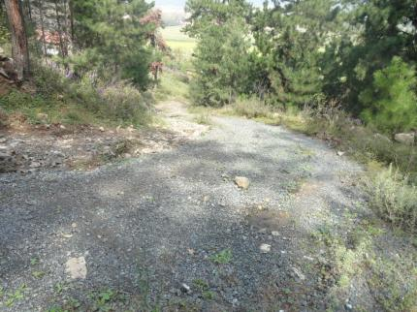
照片 4-15 矿区道路

以上内容仅为本文档的试下载部分，为可阅读页数的一半内容。如要下载或阅读全文，请访问：https://d.book118.com/535230320341011033

